操作指南
目录
一、OJ系统使用说明 2
二、OJ系统提交C语言代码说明 4
（一）OJ中的输入输出规定 4
（二）OJ中多组数据的输入输出 5
1、输入 5
2、输出 8
三、OJ系统提交C++代码说明 11
（一）OJ中的输入输出规定 11
（二）OJ中多组数据的输入输出 12
1、输入 12
2、输出 16

一、OJ系统使用说明
（一）注册
1、进入www.52ac.tech（建议使用Google Chrome浏览器）
2、在登录窗口点“注册”，注意事项如下：
（1）学校名称：东华大学。输入时可以输入部分汉字然后在下拉框里选择（一定要选择，不能纯靠输入）。如下：
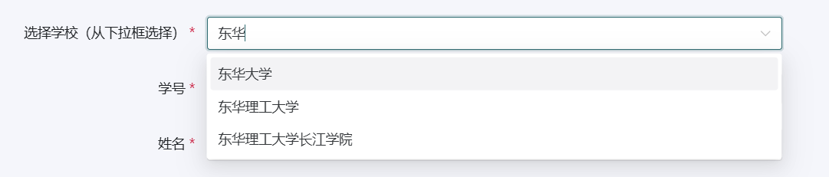
（2）学号：身份证号 或 初试准考证号。
（3）姓名：请实名
（4）班级：复试
（5）登录账号：通常使用手机号或邮箱地址（推荐使用手机号）
（6）其它信息根据自己情况填写，请务必认真填写重置密码的“问题”和“答案”，忘记密码时可自行重置密码。
3、填写完成后，点“注册”，然后登录。
（二）加入班级
1、登录后，点击页面顶部菜单“加入班级”。

2、输入邀请码，点确认，即提示加入成功。请根据报考专业输入邀请码：
班级邀请码 | 专业代码 | 专业名称
信息类专业：  H3WM3TR4 | 080800 | 电气工程
信息类专业：  H3WM3TR4 | 081000 | 信息与通信工程
信息类专业：  H3WM3TR4 | 081100 | 控制科学与工程
信息类专业：  H3WM3TR4 | 085402 | 通信工程（含宽带网络、移动通信等）
信息类专业：  H3WM3TR4 | 085406 | 控制工程
信息类专业：  H3WM3TR4 | 085801 | 电气工程
计算机类专业：  VVWB6XU5 | 081200 | 计算机科学与技术
计算机类专业：  VVWB6XU5 | 083500 | 软件工程
计算机类专业：  VVWB6XU5 | 085404 | 计算机技术
计算机类专业：  VVWB6XU5 | 085405 | 软件工程
计算机类专业：  VVWB6XU5 | 085410 | 人工智能
（三）查看练习题开始练习
1、点菜单“考试”，可以看到“在线OJ示例”，以及其它的练习题、模拟题。
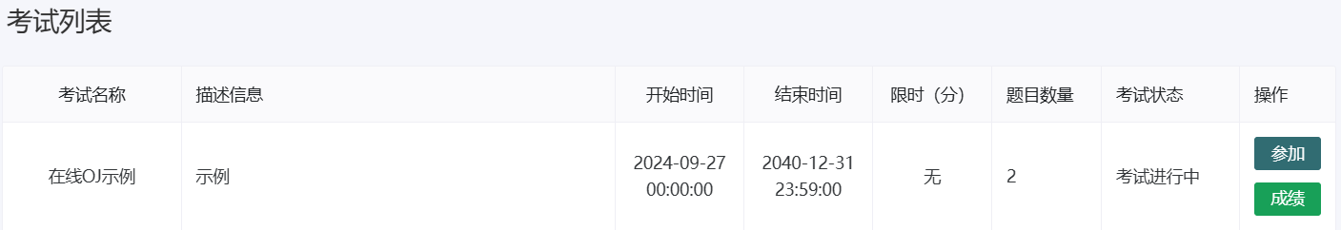
（四）疑问解答
1、以上填写信息保证红色文字部分正确即可，其它信息有误没关系。如果注册时，学号填写错误，按照以上操作步骤重新注册即可。
2、注册时如果提示“用户名已存在”，请选择另外的登录账号，不要尝试和第一个账号使用相同的“登录账号”，也不要在登录后将用户名修改成原来的登录账号名。
3、注册时如果提示学号已存在，说明已经用该学号注册过了。网页底部会提示用户名是什么，使用那个用户名登录即可。如果忘记密码了，可以在登录页面点“忘记密码”自己重置密码，或者联系老师重置。

二、OJ系统提交C语言代码说明

（一）OJ中的输入输出规定
问题描述：输入两个实数a和b，计算a*b的值，并输出。
输入说明：输入两个实数，以空格分隔。
输出说明：输出一个实数，保留4位小数。
代码如下：
int main(){
double a, b, c;
scanf("%lf %lf", &a, &b);
c = a * b;
printf("%.4f\n", c);
return 0;
}
运行结果为：
1000.1
1000.2
1000300.0200
以上代码需要注意几个方面：
- main函数需要写成int main()，不能是void main()。
- main函数的最后一个语句，需要写return 0。不能遗漏这个语句，也不能return除0外的其他值。
- 要严格按照题目的要求进行输出，不能画蛇添足。以上题目要求输出“一个实数”，就不能输出多余的信息。比如按照如下代码输出：
int main(){
double a, b, c;
printf("please input a and b:"); //这个语句的输出在题目要求之外
scanf("%lf %lf", &a, &b);
c = a * b;
printf("the result is:"); //这个语句的输出在题目要求之外
printf("%.4f\n", c); //题目要求的输出只是这个信息
return 0;
}
以上代码多了两个输出，将导致运行结果为“WA”（即Wrong Answer）。在OJ里，多输出一个字符，即使多输出一个空格，都将导致评测结果不正确。
- 输出结果后，题目未规定最后是否需要换行，此时输出换行或不输出换行都可以，也即以下两种输出方式都正确：
printf("%.4f\n", c); //有换行
printf("%.4f", c); //没换行
但一定注意，以上所述换行符为输出内容的最后有或无换行均可，如果是在输出的前面或中间多了一个换行，则将导致结果不对。
比如输出：
printf("\n %.4f ", c); //前面有换行
这样将被判错，这种错误是多了空白字符，错误类型是“PE”（即Presentation Error）。
- 使用浮点数时，推荐使用double类型，请勿使用float类型。以上程序中，将double改成float，即将double a,b,c;改成：
float a,b,c;
scanf("%f %f", &a, &b);
则运行结果为：
1000.1
1000.2
1000300.0000
我们为a输入1000.1，为b输入1000.2，可以看到，输出结果c的小数点后第二位的2不见了。错误原因为float的精度不够。
- 浮点数输出的格式，在OJ的题目里都会有明确的规定，需要严格按照规定的格式输出。

（二）OJ中多组数据的输入输出
在OJ系统里，我们会遇到各种输入、输出的需求，包括输入多组数据，并输出多组结果。下面以几种典型需求为例，介绍这些编程方法。

1、输入
- 输入若干组整数数据
问题描述：程序需要从标准输入设备中读入多组测试数据。每组输入数据只有一个整数，程序输出该整数的平方。
分析：
- 题目要求读入多组数据，但没有说明什么时候输入结束，对于键盘输入，将在按“ctrl+z”或“ctrl+d”后再按回车时结束输入。
- 题目要求：对于每组输入数据（整数），程序输出它的平方。我们的处理方式为：读入一个整数，即输出它的平方。不需要先将所有输入全部读入后，再一起输出。
- 以下输入使用scanf语句，判断scanf的返回值是否大于0，大于0则继续循环。
int main(){
int a;
while (scanf("%d", &a) >0) { //循环一直到输入“ctrl+z” 或“ctrl+d”结束
printf("%d\n", a * a);
}
return 0;
}
运行结果如图A-1：
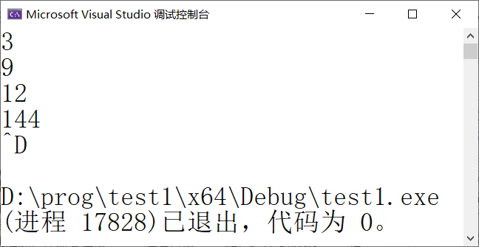
图A-1 程序运行结果
说明：
scanf函数的返回值是成功读取的项数。例如，如果您调用scanf("%d", &a)并输入一个整数，那么scanf将返回1，因为它成功地读取了一个项。如果您输入的不是一个整数，那么scanf将返回0，因为它没有成功地读取任何项。
当scanf遇到文件结束符（EOF）时，它将返回EOF或者0。在C语言中，EOF是一个预定义的常量，通常被定义为-1。文件结束符是一个特殊的字符，表示输入已经结束。
可以通过按Ctrl+Z或者Ctrl+D（不同的系统使用不同的组合键）然后按回车发送文件结束符。
因此，while (scanf("%d", &a)>0)循环将一直持续，直到scanf遇到文件结束符。
注意：
一般教程里的循环输入多组数据的语句都是：
while (scanf("%d", &a) != EOF)
但是由于VS中，在遇到Ctrl+D时，scanf函数返回0，而不是-1，因此，我们使用的语句是：
while (scanf("%d", &a)>0)
特别注意：
- 在输入结束后，一定要按Ctrl+Z或者Ctrl+D加回车结束程序，不要直接单击运行结果界面右上角的叉关闭程序。因为有些程序不能在遇到Ctrl+Z或者Ctrl+D后结束运行，也就是出了错误，而如果直接单击叉关闭，我们将看不到这些错误，从而导致自己认为程序已经正确，但是提交到OJ系统则报错。
- 我们输入一组数据后即进行处理，然后输出，再输入下一组，再处理、输出。运行结果中，输入和输出将交错在一起。再次说明不需要将全部输入先保存起来，然后一起处理再输出。
- 输入若干组字符串
问题描述：程序需要从标准输入设备中读入多组测试数据。每组输入数据为一行字符，程序输出该行字符的长度。
代码示例如下：
int main(){
char str[100];
while (fgets(str,100,stdin))
printf("%s", str);
return 0;
}
运行结果如图A-2：
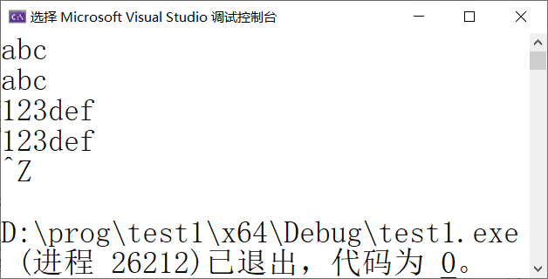
图A-2 运行结果
说明：
fgets函数用于从指定的输入流中读取一行数据。它接受三个参数：一个字符数组，一个整数和一个文件指针。在以上示例中，fgets从标准输入（stdin）读取最多99个字符（第二个参数为100，但是需要留一个位置给字符串的结束符\0）并将它们存储在str数组中。
fgets函数的返回值是一个指向字符串的指针。如果读取成功，将返回str的地址。如果读取失败或者遇到文件结束（EOF），将返回NULL。您可以通过按Ctrl+Z然后按回车来发送文件结束符。
因此，while (fgets(str,100,stdin))循环将一直持续，直到fgets遇到文件结束符并返回NULL。
（3）先输入组数n，再输入n组数据
问题描述：程序需要从标准输入设备中读入多组测试数据。第一行为整数n，表示测试数据的行数，以下n行，每行一个英文字母，程序输出该字母的ASCII码。
- 使用scanf语句：
int main(){
char ch;
int n, i;
scanf("%d", &n);
for (i = 0; i < n; i++){//注意在%c前面有一个空格，为了跳过输入n后留下的回车符
scanf(" %c", &ch);
printf("%d\n", ch);
}
return 0;
}
（4）重复直到结束：每组先输入行数n，再输入n行数据
例：程序需要从标准输入设备中读入多组测试数据。每组输入数据由多行组成。每组数据的第一行为整数n，表示测试数据的行数，以下n行，每行一个英文字母，程序输出该字母的ASCII码。
代码示例如下：
int main(){
char ch;
int n, i;
while (scanf("%d", &n) >0){
for (i = 0; i < n; i++){
scanf(" %c", &ch); // 注意在%c前面有一个空格
printf("%d\n", ch);
}
}
return 0;
}
（5）输入多组数字，每组以特定数字结束
问题描述：程序要求从标准输入设备中读入多组测试数据。每组测试数据包含若干整数，当输入-1表示输入结束。针对每组测试数据，请输出这些整数的和。
代码示例如下：
int main(){
int data, sum = 0;
while (scanf("%d", &data) >0){
if (data == -1){ //一组输入完毕
printf("%d\n", sum);
sum = 0;
}
else sum += data;
}
return 0;
}
（6）输入多组字符串，每组以特定字符结束
问题描述：程序要求从标准输入设备中读入测试数据。标准输入设备中有多组测试数据，每组可能包括多行，每行包括一个字符串，如果字符串中有‘！’表示该组测试数据的结束，即‘！’后面的字符应该忽略，无需处理。每行的长度不超过30个字符。请输出每组测试数据的长度。
比如输入：
12
Abc!de
345hij!he
则第一个字符串包含两行的数据，内容为“12Abc”，长度为5，第二个字符串内容为“345hij”，长度为6。
代码如下：
int main(){
char str[1000] = "", strTemp[1000];
while (fgets(strTemp, sizeof(strTemp), stdin)){
strTemp[strcspn(strTemp, "\n")] = 0; // 删除末尾的换行符
strcat(str, strTemp); //将新读进来的字符串拼到前一个字符串后面
int i;
for (i = 0; i < strlen(str); i++)
if (str[i] == '!') //检查字符串中是否存在'!'
break;
if (str[i] == '!'){//如果存在'!'
str[i] = '\0'; //从'!'开始删除，一直删到字符串末尾
printf("%d\n", strlen(str));
str[0] = '\0'; //str字符串清空，准备拼接下一个字符串
}
}
return 0;
}

2、输出
输出的情况比输入简单一些，下面说明几种典型情况。
（1）输出若干数字，以空格分隔
问题描述：将数组中的内容输出，两个数字之间以一个空格分隔。
代码示例如下：
int main(){
int data[] = { 1,2,3,20,32 }, n = 5;
for (int i = 0; i < n; i++){
if (i > 0) printf(" ");
printf("%d", data[i]);
}
printf("\n");
return 0;
}
说明：对于这种以空格分隔的输出，思路为：先输出第一个数据，从第二个数据开始，在每个数据之前先输出一个空格。
（2）输出若干组，每两组之间以空行分隔
问题描述：输入若干组整数，每组包含两个整数。对于每组输入，计算两个整数的和，并输出一个表达式，每两组输出之间以一个空行分隔。比如：
输入：
2 3
58 62
输出：
2+3=5
(空行)
58+62=120
代码示例如下：
int main(){
int a, b;
int i = 0;
while (scanf("%d %d", &a, &b) >0){
if (i > 0) printf("\n");
printf("%d+%d=%d\n", a, b, a + b);
i++;
}
printf("\n");
return 0;
}
程序运行结果如图A-3。
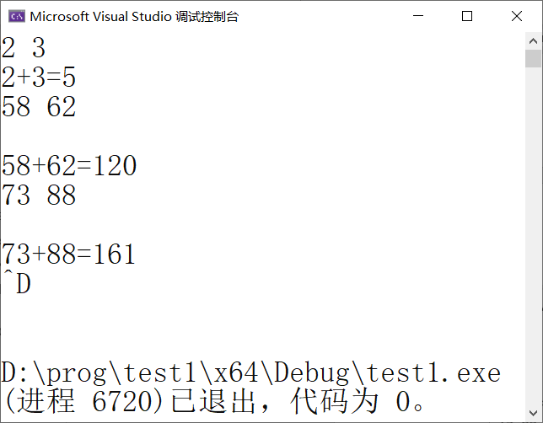
图A-3 程序运行结果
图A-3中，可以看到在输入第二组数据“58 62”后才输出一个空行，这个不影响OJ系统里的评测。因为在OJ里运行的时候，输入与输出相互分离，如图A-4所示，图下部的左侧为输入，右侧为输出。因此，这个空行是跟在第一组的输出之后，读者不要受到输入的影响，而认为这种方式不符合要求。
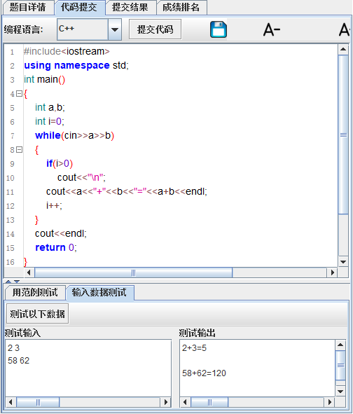
图A-4 OJ系统测试结果

三、OJ系统提交C++代码说明

（一）OJ中的输入输出规定
问题描述：输入两个实数a和b，计算a*b的值，并输出。
输入说明：输入两个实数，以空格分隔。
输出说明：输出一个实数，保留4位小数。
代码如下：
#include <iostream>
#include <iomanip>
using namespace std;
int main()
{
double a,b,c;
cin>>a>>b;
c=a*b;
cout<<setprecision(4)<<fixed<<c<<endl;
return 0;
}
运行结果为：
1000.1
1000.2
1000300.0200
几个注意事项：
- main函数需要写成int main()，不能是void main()。
- main函数的最后一个语句，需要写return 0。不能不写这个语句，也不能return除0外的其它值。
- 要严格按照题目的要求进行输出，不能画蛇添足，比如写成以下这样：
int main()
{
double a,b,c;
cout<<"please input a and b:"; //这个语句的输出在题目要求之外
cin>>a>>b;
c=a*b;
cout<<"the result is:"; //这个语句的输出在题目要求之外
cout<<setprecision(4)<<fixed<<c<<endl;
return 0;
}
以上代码多了两个输出，将导致运行结果为“WA”（即Wrong Answer）。在OJ里，多输出一个字符，哪怕多输出一个空格，都将导致运行结果不对。
- 输出结果后，题目没规定最后是否需要换行，这个时候输出换行或不输出换行都可以，也即：
cout<<setprecision(4)<<fixed<<c<<endl; //有换行
cout<<setprecision(4)<<fixed<<c; //没换行
这两种都可以。
但一定注意，这里说的是在输出内容的最后有换行或者没换行都可以，在输出的中间多了一个换行，则将导致结果不对。
- 使用浮点数时，推荐使用double类型，不要使用float类型。以上程序中，将double改成float，即将double a,b,c;改成：
float a,b,c;
则运行结果为：
1000.1
1000.2
1000300.0000
可以看到，输出结果的小数点后第二位的2不见了。这是因为float的精度不够。
- 浮点数输出的格式，在OJ的题目里都会有明确的规定，因此，我们必须对setprecision、showpoint、setw、setfill、cout<<left、cout<<right等熟练应用。自己多加练习，才能达到效果。

（二）OJ中多组数据的输入输出
在OJ系统里，我们会遇到各种输入、输出的需求，包括输入多组数据，并输出多组结果。下面以几种典型需求为例，介绍这些编程方法。

1、输入
- 输入若干组整数数据
问题描述：程序需要从标准输入设备中读入多组测试数据。每组输入数据只有一个整数，程序输出该整数的平方。
分析：
- 题目要求读入多组数据，但没有说明什么时候输入结束，对于键盘输入，将在按“ctrl+z”或“ctrl+d”后再按回车时结束输入。
- 题目要求：对于每组输入数据（整数），程序输出它的平方。我们的处理方式为：读入一个整数，即输出它的平方。不需要先将所有输入全部读入后，再一起输出。
C++代码示例如下：
- 以下输入使用cin语句，可直接将输入语句作为while循环的条件，如下：
int main(){
int a;
while(cin>>a) { //循环一直到输入“ctrl+z” 或“ctrl+d”结束
cout<<a*a<<endl;
}
return 0;
}
运行结果如图A-1：
图A-1 程序运行结果
说明：
在C++中，cin >> a是一个输入操作，它试图从标准输入（通常是键盘）读取一个整数并将其存储在变量a中。该操作的返回值为cin对象本身，cin对象有一个特性，可以在条件语句中被当作布尔值使用，它的真假取决于最后一次输入操作是否成功。如果最后一次输入操作成功，那么cin对象为真；如果最后一次输入操作失败，那么cin对象为假。
输入操作可能会因为各种原因失败，例如输入的数据不能被转换为期望的类型，或者已经到达了文件的结束。可以通过按Ctrl+Z或者Ctrl+D然后按回车来发送文件结束符。
因此，while (cin >> a)循环将一直持续，直到cin >> a操作失败。当按Ctrl+Z或Ctrl+D时，cin >> a操作将会因为到达文件结束而失败，将使得cin对象变为假，从而退出循环。
特别注意：
- 在输入结束后，一定要按Ctrl+Z或者Ctrl+D加回车结束程序，不要直接单击运行结果界面右上角的叉关闭程序。因为有些程序不能在遇到Ctrl+Z或者Ctrl+D后结束运行，也就是出了错误，而如果直接单击叉关闭，我们将看不到这些错误，从而导致自己认为程序已经正确，但是提交到OJ系统则报错。
- 我们输入一组数据后即进行处理，然后输出，再输入下一组，再处理、输出。运行结果中，输入和输出将交错在一起。再次说明不需要将全部输入先保存起来，然后一起处理再输出。
- 输入若干组字符串
问题描述：程序需要从标准输入设备中读入多组测试数据。每组输入数据为一行字符，程序输出该行字符的长度。
代码示例如下：
- C++：使用getline函数。注意：非cin.getline()函数
#include<iostream>
#include<string>
using namespace std;
int main(){
string str;
while(getline(cin,str)) { //循环一直到输入“ctrl+z”结束
cout<<str<<endl;
}
return 0;
}
说明：
- 使用string类需要包含string头文件。
- getline函数在C++中用于从输入流中读取一行数据。它接受两个参数：一个输入流和一个字符串。在这个例子中，getline从标准输入（cin）读取一行数据并将其存储在str字符串中。
getline函数的返回值是它的第一个参数，也就是输入流，可以在条件语句中被当作布尔值使用。如果输入流还可以继续读取数据，那么它为真；如果输入流已经到达文件结束（EOF）或者发生了输入错误，那么它为假。可以通过按Ctrl+Z然后按回车发送文件结束符。
因此，while (getline(cin, str))循环将一直持续，直到getline遇到文件结束符。
（3）先输入组数n，再输入n组数据
问题描述：程序需要从标准输入设备中读入多组测试数据。第一行为整数n，表示测试数据的行数，以下n行，每行一个英文字母，程序输出该字母的ASCII码。
C++代码示例如下：
int main(){
char ch;
int n;
cin>>n;
for(int i=0; i<n; i++){
cin>>ch;
cout<<(int)ch<<endl;
}
return 0;
}
（4）重复直到结束：每组先输入行数n，再输入n行数据
例：程序需要从标准输入设备中读入多组测试数据。每组输入数据由多行组成。每组数据的第一行为整数n，表示测试数据的行数，以下n行，每行一个英文字母，程序输出该字母的ASCII码。
代码示例如下：
int main(){
char ch;
int n;
while(cin>>n)
for(int i=0; i<n; i++){
cin>>ch;
cout<<(int)ch<<endl;
}
return 0;
}
（5）输入多组数字，每组以特定数字结束
问题描述：程序要求从标准输入设备中读入多组测试数据。每组测试数据包含若干整数，当输入-1表示输入结束。针对每组测试数据，请输出这些整数的和。
C++代码示例如下：
int main(){
int data,sum=0;
while(cin>>data){
if (data == -1){ //一组输入完毕
cout<<sum<<endl;
sum=0;
}
else
sum+=data;
}
return 0;
}
（6）输入多组字符串，每组以特定字符结束
问题描述：程序要求从标准输入设备中读入测试数据。标准输入设备中有多组测试数据，每组可能包括多行，每行包括一个字符串，如果字符串中有‘！’表示该组测试数据的结束，即‘！’后面的字符应该忽略，无需处理。每行的长度不超过30个字符。请输出每组测试数据的长度。
比如输入：
12
Abc!de
345hij!he
则第一个字符串包含两行的数据，内容为“12Abc”，长度为5，第二个字符串内容为“345hij”，长度为6。
C++版本提供两个实现方案，读者可根据自己在解题时遇到的实际问题选择。
方案一代码示例如下：
#include<iostream>
#include<string>
#include<algorithm>
using namespace std;
int main(){
string str;
while(getline(cin, str,'!')){
str.erase(remove(str.begin(), str.end(), '\n'), str.end());
cout<<str.length()<<endl;
cin.ignore(30,'\n');
}
return 0;
}
说明：
- 语句getline(cin, str,'!')会读取输入，直到遇到’!’才得到(从函数返回)一个字符串。
- 语句str.erase(remove(str.begin(), str.end(), '\n'), str.end());中的remove函数从字符串中删除所有的’\n’字符，但是该函数不能改变str字符串的长度，因此再调用erase将str尾部的垃圾数据真正从字符串里删除。
- remove函数需要包含头文件algorithm。
- 由于输入字符串中’!’后面可能还有字符，因此，调用cin.ignore(30,'\n')忽略该行后面的字符，最多忽略30个，一直忽略到行尾。
方案二代码示例如下：
#include<iostream>
#include<string>
using namespace std;
int main(){
string str,strTemp;
str="";
while(getline(cin, strTemp)){
str+=strTemp; //将新读进来的字符串拼到前一个字符串后面
string::iterator it;
for(it=str.begin(); it!=str.end(); it++)
if (*it=='!') //检查字符串中是否存在'!'
break;
if(it!= str.end()){//如果存在'!'
str.erase(it, str.end());//从'!'开始删除，一直删到字符串末尾
cout<<str.length()<<endl;
str=""; //str字符串清空，准备拼接下一个字符串
}
}
return 0;
}

2、输出
输出的情况比输入简单一些，下面说明几种典型情况。
（1）输出若干数字，以空格分隔
问题描述：将数组中的内容输出，两个数字之间以一个空格分隔。
C++代码示例如下：
int main(){
int data[]={1,2,3,20,32},n=5;
for(int i=0; i<n; i++){
if(i>0) cout<<" ";
cout<<data[i];
}
cout<<endl;
return 0;
}
说明：对于这种以空格分隔的输出，思路为：先输出第一个数据，从第二个数据开始，在每个数据之前先输出一个空格。
（2）输出若干组，每两组之间以空行分隔
问题描述：输入若干组整数，每组包含两个整数。对于每组输入，计算两个整数的和，并输出一个表达式，每两组输出之间以一个空行分隔。比如：
输入：
2 3
58 62
输出：
2+3=5
(空行)
58+62=120
C++代码示例如下：
int main(){
int a,b;
int i=0;
while(cin>>a>>b){
if(i>0) cout<<"\n";
cout<<a<<"+"<<b<<"="<<a+b<<endl;
i++;
}
cout<<endl;
return 0;
}
程序运行结果如图A-2。
图A-2 程序运行结果
图A-2中，可以看到在输入第二组数据“58 62”后才输出一个空行，这个不影响OJ系统里的评测。因为在OJ里运行的时候，输入与输出相互分离，如图A-3所示，图下部的左侧为输入，右侧为输出。因此，这个空行是跟在第一组的输出之后，读者不要受到输入的影响，而认为这种方式不符合要求。
图A-3 OJ系统测试结果

